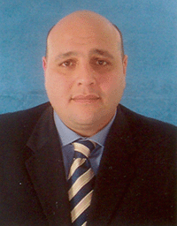 السيرة الذاتية
الاسم: المستشار الدكتور/ عماد طارق البشرى
الدرجــة: عضو هيئة المفوضين بالمحكمة الدستورية العليا
تاريخ الميلاد: 15/6/1970
المؤهلات الدراسية: | - ليسانس حقوق جامعة القاهرة دور مايو 1992  - دبلوم فى القانون العام دور مايو 1994  - دبلوم فى الشريعة الاسلامية دور مايو 1995  دكتورة فى القانون
التدرج الوظيفى: | عضو بمجلس الدولة من 1994 وحتى 2005  عضو بهيئة المفوضين بالمحكمة الدستورية العليا من 2005 حتى الان
المؤلفات والابحاث:
الحالة الاجتماعية:

